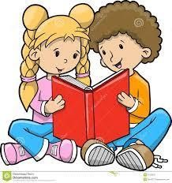

Ficha de Leitura - 5° ano

Nome: Data:

Apresentação da obra

Título: Autor: Nome do ilustrador: Número de páginas:

 | Gênero Literário
( ) narrativo | ( ) narrativo descritivo | ( )informativo
( ) instrucional | ( ) conto clássico | ( )crônicas

 |  |  | Tema
( | ) aventura | ( | ) suspense | ( | ) romance | ( | ) outro
Qual?

Personagens
Personagem (ns) Principal (is):

Personagens Secundários:

Tempo
( ) atual ( ) de outra época Como você sabe disso? Justifique sua resposta com base no texto.

Ambiente da História
( ) casa ( ) fazenda ( ) castelo ( ) escola ( ) cidade ( ) outro Qual? _
Escreva em poucas palavras como é esse lugar:

Apreciação geral do leitor
Quais palavras no texto você ainda não conhecia?

Breve resumo da obra:

